Talleres de aprendizaje y desarrollo profesional
Indagación docente: orientaciones prácticas para líderes escolares y docentes
Adaptado de Quinn y Ross, 2024
La indagación docente es una forma de aprendizaje profesional que permite al profesorado desarrollar sus prácticas de un modo disciplinado e informado por las evidencias. El “ciclo de indagación” que hemos desarrollado en el Centre for Educational Leadership (CEL) de la UCL lo han probado numerosos profesionales:
- Docentes que investigan cómo mejorar algunos aspectos de su propia práctica.
- Docentes que colaboran para profundizar en un ámbito de interés colectivo.
- Líderes que quieren estructurar iniciativas de mejora a nivel de todo el centro y fomentar culturas de innovación disciplinada entre su personal docente haciendo que la indagación sea el principal motor de aprendizaje profesional del profesorado.
Se trata de un “ciclo” de indagación porque la recopilación de evidencias, las mejoras y la evaluación del impacto no son actividades lineares que tengan un inicio y un final definidos. Los líderes escolares y los docentes que tienen una mentalidad indagadora son personas que en todo momento muestran curiosidad por el impacto de sus prácticas actuales y por cómo podrían mejorar las cosas.

El ciclo
Este ciclo, que está formado por tres elementos, ofrece la base de nuestro enfoque de indagación docente.

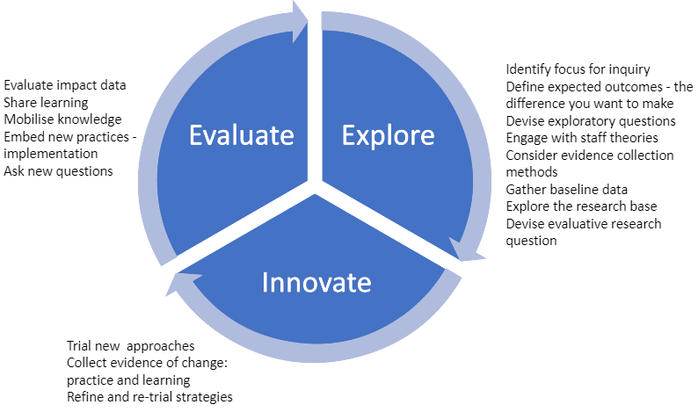
Figura 1. Ciclo de indagación del CEL
Pongamos por caso un docente que empieza un proceso de indagación de forma individual. Seguramente tiene un problema relacionado con la práctica, una idea inicial sobre un aspecto de su práctica que quiere mejorar, que puede ser algo que ocurra en sus clases o no. A menudo, los docentes se precipitan: enseguida pasan a la acción y prueban algo nuevo, y hasta más tarde no se plantean de qué maneras podrían evaluar el impacto de su innovación. Nuestro ciclo de indagación requiere que los docentes se resistan a estas ansias de correr, que bajen el ritmo y dediquen un tiempo y unos esfuerzos considerables a explorar el presente. Además, deben elaborar un retrato, basándose en las evidencias, de sus prácticas actuales relacionadas con el aspecto que quieren mejorar antes de desarrollar las nuevas prácticas, que serán la base de la innovación. La evaluación del impacto tiene que hacerse a lo largo de todo el ciclo y debe planificarse minuciosamente desde el principio. A continuación, describimos con mayor detalle todas las fases del ciclo.

Explorar
Empezar pensando en el final
El objetivo de cualquier indagación debe ser tener un impacto positivo en el alumnado, y, en general, esto se consigue mejorando algún aspecto de la práctica docente. Le pedimos al profesorado que “empiecen la indagación pensando en el final” (Covey, 1989), es decir, es esencial que desde el principio tengan claro el cambio que quieren lograr y que pongan al alumnado en el centro.

Entender el presente
A continuación, les pedimos que dejen de lado este retrato futurista y que se fijen atentamente en las prácticas actuales relacionadas con el aspecto que quieren mejorar. “No se produce ningún cambio si solamente nos centramos en el futuro”, y los docentes y los líderes deberían “centrarse en entender las prácticas que quieren cambiar tanto o más que en diseñar las alternativas” (Robinson, 2018, 13). Al fin y al cabo, si se aplica cualquier práctica nueva, tendrá que implementarse con —o deberá sustituir— cientos de prácticas y creencias que el profesorado ya tiene muy integradas. En la fase de Exploración, el profesorado podría plantearse preguntas como estas:
- ¿Qué estrategias usa actualmente el profesorado para…?
- ¿Qué dice el profesorado acerca de…?
- ¿Qué dice el alumnado acerca de…?
- En las clases, ¿el alumnado cómo…?
- ¿Hasta qué punto el alumnado logra…?

Evidencias y recopilar evidencias
Tras definir las preguntas exploratorias, el siguiente paso es responderlas, y esto implica recopilar evidencias. En los centros escolares, hay una gran variedad de fuentes que permiten extraer evidencias:
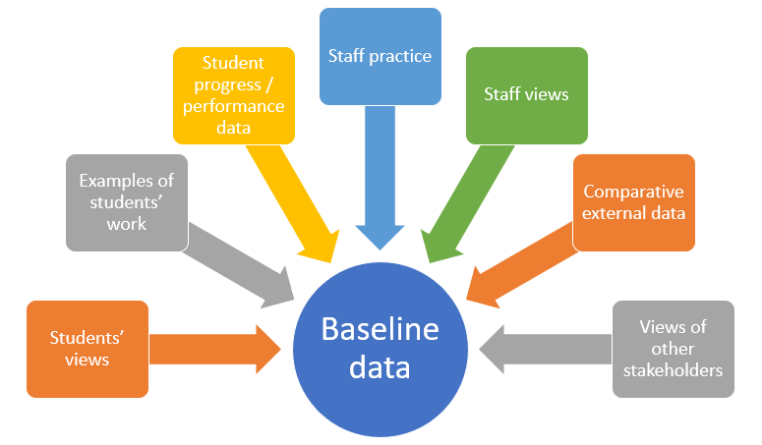
Figura 2. Fuentes de evidencias

Acceder a la base de las investigaciones
Creemos que es importante que el profesorado pueda acceder a los conocimientos que ya se tienen acerca del elemento que quieren mejorar y que tengan en cuenta cuáles son las “mejores apuestas”, según las investigaciones, para lograr un impacto positivo en el alumnado. A continuación, detallamos algunos ejemplos útiles y accesibles de fuentes de evidencias de investigaciones, disponibles tanto en inglés como en castellano:
- Toolkits de evidencias de la Education Endowment Foundation (EEF) y SUMMA (Laboratorio de Investigación e Innovación en Educación para América Latina y el Caribe).
- Revistas para profesionales, como Impact (Chartered College of Teaching), Cuadernos de Pedagogía y Aula de Innovación Educativa.

Formular una pregunta evaluativa
El paso final de la fase de Explorar es formular una pregunta evaluativa, que será el motor de la indagación a lo largo de las fases de Innovar y Evaluar. La pregunta evaluativa debe mencionar la intervención o estrategia que se quiere probar, el grupo de estudiantes al que se dirige y la duración de la indagación. Asimismo, requiere que se evalúe el impacto. Por ejemplo, una profesora de Historia que quiera sustituir el feedback formativo escrito por feedback formativo oral podría formular la siguiente pregunta:
¿Cómo mejoraría el compromiso crítico del alumnado de 1.º de ESO con las fuentes históricas si sustituimos el feedback escrito por feedback oral durante un trimestre?
Cuando el docente tiene lista la pregunta evaluativa, ya puede pasar a la fase de Innovar.

Innovar
La fase de Innovar de una indagación puede durar un mes, un trimestre, un año o incluso más tiempo. En esta parte del ciclo se trata de “llevar a cabo” la innovación que el profesor cree que conducirá a una mejora, y para ello se deben modificar y pulir las acciones de mejora (por ejemplo, nuevas estrategias docentes) de forma iterativa basándose en las evidencias que el profesorado va recopilando. En la fase de Explorar ya se habrán decidido las fuentes de evidencias y los métodos para recopilar datos que se usarán durante esta fase de la indagación.
Evaluar
El docente habrá evaluado los impactos de los cambios que quiere introducir en su práctica (es decir, la innovación) a lo largo de todo el proceso de indagación. La fase de Evaluar ofrece la oportunidad de elaborar un retrato de los impactos, para compararlo con el retrato de referencia que se ha elaborado en la fase de Explorar. Este nuevo retrato será una interpretación de las evidencias que se han recopilado.

Cuando un profesor tiene evidencias sólidas de que implementar ciertos cambios en su práctica (y en la práctica de otros docentes, si trabajan en equipo) ha conllevado un impacto positivo en el alumnado, a menudo quiere promover esta nueva práctica con sus compañeros, ya sea a pequeña escala (por ejemplo, con sus compañeros de departamento) o a gran escala (en todo el centro).

- Facilitar el aprendizaje profesional
Los facilitadores desempeñan un papel esencial en el desarrollo del aprendizaje profesional (EEF, 2021). Es importante entender que aprender a facilitar el aprendizaje profesional a adultos es diferente que aprender a enseñar a niños, dado que en este caso los aprendices ya son expertos en su campo (Perry y Boylan, 2016). Esto significa que los facilitadores no solamente tienen que ser expertos en el aprendizaje que abordarán, sino que también deben ser expertos en estos aspectos:
- Los principios del aprendizaje adulto.
- El arte de la facilitación.
- Los aprendices en sí: sus necesidades de desarrollo, su contexto individual y su bienestar.
Sin embargo, las investigaciones sugieren que en el contexto del aprendizaje adulto a menudo “se dedica más tiempo a desarrollar contenido que a reflexionar sobre cómo se produce el aprendizaje” (Pillans, 2015, p. 26). Pensamos demasiado en lo que los profesionales necesitan aprender, en lugar de pensar en cómo podemos facilitar un aprendizaje de alta calidad que lleve a un cambio significativo. El desarrollo profesional debe impulsarlo un facilitador eficaz, es decir, que reúna estas características:
- Entiende cómo aprenden los adultos.
- Es capaz de identificar los puntos fuertes de las personas.
- Permite compartir y poner a prueba nuevas ideas.
- Valora la diversidad.
- Puede identificar diferentes necesidades.
- Predica con el ejemplo.
- Ofrece retos y apoyo.

A continuación, se exploran algunas de las cualidades y costumbres clave que deben tener los facilitadores eficaces:
Conocimiento: entienden las evidencias que respaldan el aprendizaje que impartirán y pueden establecer vínculos significativos, combinando de forma equilibrada y minuciosa las investigaciones y sus experiencias personales para ejemplificar las explicaciones.
Aplicación: ayudan a los aprendices a trasladar la teoría a la práctica. Entienden el contexto de los participantes y los apoyan para que puedan aplicar lo que han aprendido a su práctica docente. Hacen que los ejemplos y los estímulos para el debate sean fascinantes y relevantes.
Momentos reveladores: cuestionan la forma de pensar y fomentan la reflexión para propiciar un aprendizaje profundo. Usan el silencio para promover que los participantes reflexionen de forma individual y los animan a llegar a sus propias conclusiones y a pensar detenidamente.
Valor: se consolidan como líderes de aprendizaje de confianza y forjan una buena relación con los grupos. Tienen una presencia destacada, y la gente quiere escucharlos y se siente inspirada por el desarrollo profesional. Modelan una pasión por el aprendizaje y la autocrítica, y entienden el papel que desempeñan los errores en el proceso de aprendizaje.
Voz: se aseguran de que se escuchen todas las voces. Animan a los participantes y los ponen a prueba, pero no toman el control ni ofrecen la solución. Encuentran maneras de incluir a los participantes más pasivos y toman medidas positivas para reducir el impacto de los participantes más dominantes. Leen las respuestas de los grupos y son capaces de adaptarse a cualquier situación de forma espontánea para potenciar el aprendizaje.
Capacidad reflexiva: ayudan a los participantes a identificar sus puntos fuertes y débiles, y siempre ofrecen feedback para avanzar en el aprendizaje. Garantizan que los participantes se enfrenten a grandes retos personales y que reflexionen, y los animan a ser conscientes de su progreso.

- Tríadas de docentes: observación entre pares
Los docentes forman grupos de tres para observar la práctica de sus compañeros de tríada. Los miembros del grupo pueden ser de departamentos distintos o de la misma asignatura; ambos enfoques tienen sus ventajas. Algunas tríadas prefieren observar las clases “en directo”, mientras que otras prefieren ver grabaciones de una clase junto con el docente en cuestión, ya que así pueden parar el vídeo y hacer preguntas sobre determinadas situaciones del aula.
Según la Universidad Estatal de Oregón, “la observación entre pares es el método más aceptado de mejora de la enseñanza. Las tríadas de docentes promueven una observación de clases eficaz en la que se desarrollan una preparación y varias destrezas únicas”.
10 recomendaciones:
- Comprometerse con que las evidencias que se recopilen durante la observación entre pares solo se usarán para el desarrollo de los docentes, nunca se usarán en su contra. ¿Hay que conservar algún documento en papel? Las tríadas de docentes no deberían usarse para exigir a los profesores que rindan cuentas ante nadie.
- Combinar correctamente a los docentes de las tríadas. Hay que evitar que en los grupos se mezclen docentes principiantes y expertos. Por un lado, los principiantes seguramente no podrán aplicar de forma directa lo que han aprendido observando a un experto y podrían desmotivarse. Por otro lado, los expertos también merecen la oportunidad de mejorar en su trabajo, pero es difícil que lo logren si solamente observan a un principiante. Sin embargo, las relaciones entre expertos y principiantes funcionan muy bien en las mentorías y el coaching, y también al preparar los materiales de clase.
- Crear espacios de tiempo. La observación entre pares y los debates se suman a la carga de trabajo habitual del profesorado. ¿Puedes reservarles un hueco durante la jornada laboral para esta actividad? ¿Puedes quitarle alguna otra tarea de forma puntual?

- Centrarse en un objetivo. Los miembros de la tríada deberían acordar qué aspecto o aspectos de su práctica quieren mejorar. Hay que asegurarse de que sea un desafío complejo pero que puedan alcanzar.
- Planificarlo juntos. Dentro de lo posible, sobre todo si los profesores tienen el mismo objetivo de desarrollo, anima a la tríada a debatir acerca de las necesidades de aprendizaje del alumnado. Permíteles que dediquen tiempo a desarrollar juntos los materiales o las ideas didácticas.
- Un miembro de la tríada imparte clase y los otros dos observan. Resulta muy útil si las dos personas que observan se fijan en aspectos diferentes, acordados previamente. En muchos casos, no es esencial que los observadores se queden durante toda la clase. Por ejemplo, tal vez solo les interesa la forma de iniciar la clase.
- Dialogar. Resulta útil que las tríadas hayan acordado un protocolo para dar y recibir feedback tras la observación. Un principio importante tendría que ser evitar evaluar la clase: no se trata de “ponerle nota” ni de contrastarla con ningún criterio de excelencia, sino que la tríada debería mantenerse centrada en su objetivo inicial, es decir, en desarrollar un aspecto de su práctica. El debate posterior a la observación puede tratar sobre lo que cada persona (docente y observadores) seguirá haciendo igual o intentará cambiar.
- Repetir los pasos 5-7…, pero no de forma indefinida. Las tríadas funcionan mejor cuando todos los miembros del grupo pueden observar y ser observados. Sin embargo, tras abordar el objetivo de desarrollo inicial, lo mejor es deshacer el grupo. Hasta las tríadas más entusiastas acaban desmotivándose al cabo de un tiempo.
- Evaluar. ¿Qué ha funcionado de esta forma de aprendizaje? ¿Qué habría que hacer de otra manera en el futuro? ¿Qué han aprendido?
- Formar nuevas tríadas y empezar de cero.

- Coaching y mentorías
Las mentorías son:
“… una relación entre un docente con poca experiencia (el aprendiz) y un docente con más experiencia (el mentor), con el objetivo de ayudar al aprendiz en varios aspectos: (a) en su aprendizaje y desarrollo como docente, (b) en su bienestar y (c) a integrarse y ser aceptado en la cultura de su centro y del sector en general”.
(Hobson, A., Maxwell, B., Stevens, A., Doyle, K. y Malderez, A. (2015) Mentoring and Coaching for Teachers in the Further Education and Skills Sector in England)
Las buenas mentorías se fundamentan en un diálogo crítico y constructivo sobre la práctica docente y desempeñan un papel destacado en el bienestar de los aprendices. Las investigaciones sugieren que una mentoría eficaz puede tener un efecto positivo en numerosos aspectos de la vida profesional del aprendiz, así como mejorar la práctica docente y su capacidad de reflexión y de resolver problemas. También puede contribuir a aumentar la confianza en sí mismo del aprendiz y reducir la sensación de aislamiento que a veces experimentan los profesores con poca experiencia. A su vez, esto conlleva un aumento de la satisfacción laboral, y algunas evidencias indican que las mentorías eficaces pueden reducir la tasa de abandono de la profesión por parte del profesorado.
Según las investigaciones, las mentorías deben presentar ciertas características para ser eficaces:
- Los mentores quieren asumir el papel.
- Se debe seleccionar a los mentores por sus conocimientos profesionales y sus características personales.
- Hay que formar minuciosamente las parejas de mentor y aprendiz.
- Los mentores tienen que desarrollar una relación de confianza con el aprendiz, porque así podrán hablar de forma abierta y sincera. Esta relación requiere un contacto frecuente y prolongado a lo largo del tiempo.
Los mentores también son aprendices comprometidos, y modelan el optimismo y la profesionalidad para que juntos puedan desarrollar una visión de enseñanza excelente en su fase/asignatura. Al reflexionar sobre la práctica y debatir con los aprendices, los mentores

también se benefician y aprenden, y esto puede contribuir a aumentar la confianza en sí mismos y su autoestima.
Aptitudes, habilidades y experiencia
Estas son algunas de las características habituales de los mentores:
- Son especialistas en una fase/asignatura y cuentan con una gran experiencia.
- Son profesores entusiastas y cualificados, con excelentes conocimientos sobre pedagogía, una fase y/o una asignatura.
- Ofrecen un entorno de aprendizaje desafiante donde los aprendices se sienten apoyados.
- Entienden claramente el aprendizaje y desarrollo docentes.
- Desarrollan una cultura de apoyo y diálogo.
- Animan a los aprendices a reflexionar críticamente sobre la complejidad de la enseñanza y el aprendizaje y a entender que no hay una manera “correcta” de enseñar.
- Están comprometidos con su propio aprendizaje y desarrollo.
- Animan a los aprendices a reflexionar sobre su propia práctica y la práctica de los demás.
- Fomentan que la educación establezca un vínculo con la literatura.
- Se centran en las aptitudes, el bienestar y el potencial de los aprendices, y fomentan la creatividad y el hecho de arriesgarse en un entorno que los respalda.
El enfoque de mentorías que se usa en el programa de la UCL para docentes principiantes en Inglaterra hace hincapié en que es un esfuerzo mutuo entre el mentor y el aprendiz. Concretamente, usamos el enfoque de las mentorías ONSIDE de Hobson (2016), que es muy popular entre los docentes del programa.

Estas son las características que tienen (o deberían tener) las mentorías ONSIDE:
- No están vinculadas con la gestión de líderes ni con una jerarquía.
- No evalúan ni hacen juicios de valor.
- Respaldan las necesidades psicosociales de los aprendices y su bienestar.
- Son individualizadas: se adaptan a las necesidades específicas y cambiantes de los aprendices (tanto las necesidades emocionales como las de desarrollo).
- Se centran en el desarrollo y el crecimiento: intentan fomentar la capacidad de aprendizaje de los aprendices y les proporcionan desafíos de una dificultad adecuada.
- Son empoderantes: las directrices se retiran de forma progresiva para ayudar a los aprendices a ser más independientes y tener una mayor agencia.
En inglés, el conjunto de estos principios forma la palabra ONSIDE. Es un recordatorio de que, ante todo, los mentores tendrían que estar “on the side” (es decir, “del lado”) de sus aprendices y defenderlos.
Hobson, A. J. (2016) “Judgementoring and how to avert it: Introducing ONSIDE mentoring for use with beginning teachers”. International Journal of Mentoring and Coaching in Education, vol. 5 núm. 2, pp. 87-110.

